ЕВРАЗИЙСКИЙ СОВЕТ ПО СТАНДАРТИЗАЦИИ, МЕТРОЛОГИИ И СЕРТИФИКАЦИИ
(ЕАСС)
EURO-ASIAN COUNCIL FOR STANDARDIZATION, METROLOGY AND CERTIFICATION
(EASC)
 | МЕЖГОСУДАРСТВЕННЫЙ  СТАНДАРТ | ГОСТ  —  202

КАЧЕЛИ ДЕТСКИЕ

Требования безопасности и методы испытаний

(EN 16232:2013+А2:2023, NEQ)

Издание официальное

Минск
Евразийский совет по стандартизации, метрологии и сертификации
202

Предисловие
Евразийский совет по стандартизации, метрологии и сертификации (ЕАСС) представляет собой региональное объединение национальных органов по стандартизации государств, входящих в Содружество Независимых Государств. В дальнейшем возможно вступление в ЕАСС национальных органов по стандартизации других государств.
Цели, основные принципы и общие правила проведения работ по межгосударственной стандартизации установлены ГОСТ 1.0 «Межгосударственная система стандартизации. Основные положения» и ГОСТ 1.2 «Межгосударственная система стандартизации. Стандарты межгосударственные, правила и рекомендации по межгосударственной стандартизации. Правила разработки, принятия, обновления и отмены»

Сведения о стандарте
1 РАЗРАБОТАН Ассоциацией предприятий индустрии детских товаров «АИДТ» (Ассоциация «АИДТ»)
2 ВНЕСЕН Межгосударственным техническим комитетом по стандартизации МТК 181 «Игрушки и товары для детства»
3 ПРИНЯТ Евразийским советом по стандартизации, метрологии и сертификации (протокол от 202_ г. № )
За принятие проголосовали:
Краткое наименование страны по МК  (ИСО 3166) 004–97 | Код страны по МК (ИСО 3166) 004–97 | Сокращенное наименование  национального органа  по стандартизации

4 Настоящий стандарт разработан с учетом основных нормативных положений европейского стандарта EN 16232:2013+А2:2023 «Изделия для детей и ухода за детьми. Детские качели» («Child use and care articles – Infant swings», NEQ)
5 ВВЕДЕН ВПЕРВЫЕ

Информация о введении в действие (прекращении действия) настоящего стандарта и изменений к нему на территории указанных выше государств публикуется в указателях национальных стандартов, издаваемых в этих государствах, а также в сети Интернет на сайтах соответствующих национальных органов по стандартизации.
В случае пересмотра, изменения или отмены настоящего стандарта соответствующая информация будет опубликована на официальном интернет-сайте Межгосударственного совета по стандартизации, метрологии и сертификации в каталоге «Межгосударственные стандарты»

Исключительное право официального опубликования настоящего стандарта на территории указанных выше государств принадлежит национальным органам по стандартизации этих государств

Содержание
1 Область применения
2 Нормативные ссылки
3 Термины и определения
4 Классификация качелей
5 Общие требования безопасности детских качелей
6 Испытательное оборудование
7 Общие требования к проведению испытаний
8 Химическая опасность
9 Тепловые опасности ……………………………………………………………………...
10 Механические опасности
11 Информация об изделии
Приложение A (справочное) Обоснование
Приложение Б (справочное) Информация о применяемых технических регламентах и нормативных правовых актах в государствах – участниках СНГ ………
Приложение В (справочное) Предупреждающие надписи
Приложение Г (справочное) Требования циркулярной экономики
Приложение Д (справочное) Требования к утилизации детских качелей

МЕЖГОСУДАРСТВЕННЫЙ СТАНДАРТ
КАЧЕЛИ ДЕТСКИЕ
Требования безопасности и методы испытаний

Infant swings. Safety requirements and test methods
Дата введения – 202

1 Область применения
Настоящий стандарт устанавливает требования безопасности и методы испытаний для детских качелей, предназначенных для детей весом не более 9 кг или для детей, которые еще не могут самостоятельно сидеть.
Настоящий стандарт не распространяется на многофункциональные детские качели или переоборудованные детские качели, а также детские качели по
ГОСТ EN 71-8 (см. обоснования в А.1).

2 Нормативные ссылки
В настоящем стандарте использованы нормативные ссылки на следующие межгосударственные стандарты:
ГОСТ 17187 (IEC 61672-1:2002) Шумомеры. Часть 1. Технические требования
ГОСТ 35294.2 (ISO 8124-2:2023) Безопасность игрушек. Часть 2. Воспламеняемость
ГОСТ EN 71-1–2022 Игрушки. Требования безопасности. Часть 1. Механические и физические свойства
ГОСТ EN 71-8 Игрушки. Требования безопасности. Часть 8. Игрушки для активного отдыха для домашнего использования
ГОСТ IEC 61558-2-7 Трансформаторы силовые, блоки питания. Реакторы и аналогичные изделия. Безопасность. Часть 2-7. Частные требования к трансформаторам и энергоснабжению для игрушек
ГОСТ IEC 61558-2-16 Безопасность силовых трансформаторов, источников питания, реакторов и аналогичных изделий. Часть 2-16. Дополнительные требования и методы испытаний импульсных блоков питания и трансформаторов для импульсных блоков питания
ГОСТ IEC 62115–2022 Игрушки электрические. Безопасность
ГОСТ ISO 11201 Шум машин. Определение уровней звукового давления излучения на рабочем месте и в других контрольных точках в существенно свободном звуковом поле над звукоотражающей плоскостью
ГОСТ ISO 11204 Шум машин. Определение уровней звукового давления излучения на рабочем месте и в других контрольных точках с точными коррекциями на свойства испытательного пространства
Примечание – При пользовании настоящим стандартом целесообразно проверить действие ссылочных стандартов и классификаторов на официальном интернет-сайте Межгосударственного совета по стандартизации, метрологии и сертификации (www.easc.by) или по указателям национальных стандартов, издаваемым в государствах, указанных в предисловии, или на официальных сайтах соответствующих национальных органов по стандартизации. Если на документ дана недатированная ссылка, то следует использовать документ, действующий на текущий момент, с учетом всех внесенных в него изменений. Если заменен ссылочный документ, на который дана датированная ссылка, то следует использовать указанную версию этого документа. Если после принятия настоящего стандарта в ссылочный документ, на который дана датированная ссылка, внесено изменение, затрагивающее положение, на которое дана ссылка, то это положение применяется без учета данного изменения. Если ссылочный документ отменен без замены, то положение, в котором дана ссылка на него, применяется в части, не затрагивающей эту ссылку.

3 Термины и определения
В настоящем стандарте применены следующие термины с соответствующими определениями:
3.1 детские качели: Стационарное устройство с подставкой и приспособлением для раскачивания ребенка, который еще не может сидеть без посторонней помощи.
3.2 линия соприкосновения: Линия касания (пересечения) между поверхностью сиденья и поверхностью спинки.
3.3 напольные качели (стационарные качели): Качели, имеющие собственную опорную раму или основание, устанавливаемое на пол или грунт.
Примечание – Такие качели являются самостоятельной конструкцией (например, А-образная рама) и не требуют дополнительных точек крепления к потолку или перекладине. Напольные качели могут быть как переносными, так и устанавливаемыми стационарно на одном месте.
3.4 подвесные качели: Качели, предназначенные для подвешивания на внешнюю опору.
Примечание – В качестве опоры может выступать потолочная балка, дверной проем, крепежный крюк, перекладина спортивного комплекса или ветка дерева. Подвесные качели, как правило, не имеют собственной напольной рамы, а подвешиваются при помощи веревок, ремней, цепей или иных гибких подвесов. Точка подвеса является несущей для всей конструкции.
3.5 качели с музыкальными/электронными функциями: Качели, оснащенные электронными компонентами для повышения игрового или успокаивающего эффекта.
Примечание – К таким компонентам относятся музыкальные модули (проигрыватели мелодий, звуковые эффекты), электронные устройства укачивания (моторизированный маятниковый механизм), световые элементы и другие электронные игрушки, встроенные в конструкцию. Электронные качели могут приводиться в движение электрическим приводом (например, мотор для автоматического качания).
3.6 трансформируемые качели: Качели, конструкция которых позволяет видоизменять или перестраивать изделие для выполнения дополнительных функций.
Примечание – Качели, которые могут трансформироваться в качалку (кресло-качалку) или шезлонг; модели с регулировкой высоты подвеса, позволяющие изменять режим использования по мере роста ребенка; сборно-разборные комплексы, где качели могут заменяться другим игровым модулем. Трансформируемые качели должны фиксироваться в каждом из предусмотренных положений конструкции, исключая произвольное изменение конфигурации.
3.7 система удержания (ремни безопасности): Регулируемая система ремней (поясной и паховый, возможно с лямками), предназначенная для фиксации ребенка на сиденье качелей.
Примечание – Ремни безопасности предотвращают выпадение или выскальзывание ребенка, особенно актуальны для младенцев и детей раннего возраста. В конструкции качелей ремни безопасности должны образовывать, как минимум, поясной и паховый ремень (либо аналогичную по функционалу систему). Применяют в сочетании со спинкой сиденья; могут крепиться к сиденью в нескольких точках (например,
трехточечная или пятиточечная система).
3.8 вторичное сырье: Материалы, полученные в результате переработки отходов или бывших в употреблении изделий, используемые повторно при изготовлении новых изделий.
Примечание – В настоящем стандарте под вторичным сырьем понимают переработанные полимерные материалы, металл вторичной переработки, переработанную древесину и другие материалы, применимые для изготовления частей качелей. Использование вторичного сырья способствует циркулярной экономике, снижению отходов и экологической нагрузке.
3.9 биоразлагаемый материал: Материал, способный разлагаться под воздействием микроорганизмов на натуральные компоненты (воду, углекислый газ, биомассу).
Примечание – К биоразлагаемым материалам относятся некоторые современные полимеры на биологической основе, композиты из натуральных волокон и др. В применении к качелям – материал, который после утилизации потенциально может разложиться без вредных последствий для окружающей среды. Важным требованием является то, чтобы биоразлагаемость не сказывалась на прочности и безопасности материала в течение срока эксплуатации изделия.

4 Классификация качелей
Детские качели для домашнего использования классифицируют по следующим основным признакам, приведенным в 4.1–4.3.
4.1 По конструкции и способу установки выделяют:
- напольные (стационарные) качели – оснащены собственной опорной рамой, устанавливают на горизонтальную поверхность. Могут быть переносными либо требующими крепления к полу/земле для стационарной установки.
Например, кресло-качели для детей ясельного возраста, состоящие из основания (каркаса-стойки), устанавливаемого на пол или на землю, с закрепленным на рамах креслом, оснащенным ремнем для удержания ребенка; складывающиеся напольные качели для младенцев; качели для дачи.
Кресло-качели оснащаются следующими приспособлениями: пластмассовым столиком-подставкой; игрушками (например, съемными погремушками); электромеханическим устройством для смены скоростей раскачивания кресла-качелей; электромузыкальным устройством;
- подвесные качели – монтируют подвешиванием на существующую опору (потолок, дверь, турник, дерево). Не имеют собственной напольной рамы. Могут комплектоваться специальными креплениями (крюками, стойками) либо подвязываться к опоре.
Например, подвешиваемые сиденья качелей – пластмассовое сиденье качелей для детей ясельного возраста со спинкой, оснащенное ремнем для удержания ребенка и пластмассовым ограничителем, подвешиваемое с помощью веревочных канатов или других приспособлений; подвесная качель-«гнездо»; качели на перекладину дверного проема.
4.2 По функциональным возможностям выделяют:
- обычные (не трансформируемые) качели – выполняют единственную функцию раскачивания ребенка в сидячем положении;
- трансформируемые качели – могут перестраиваться в другие режимы или положения. Например, модель «два-в-одном»: качели и переносной шезлонг; качели с отстегивающимся сиденьем, которое допускается использовать отдельно как кресло-качалку;
- качели с электроприводом или музыкальными/электронными функциями – снабжены устройствами, позволяющими автоматизировать укачивание или добавить интерактивные эффекты. Например, качели с мотором (автоматически раскачивающиеся), с музыкальным блоком, световыми эффектами, сенсорами движения и т. п. (такие модели также называют электронными качелями или «умными» качелями).
4.3 По материалу основных частей выделяют:
- деревянные качели – несущая конструкция и/или сиденье изготовлены из древесины или древесных материалов. Характеризуются гладкой текстурой, экологичностью, требуют защиты от влаги и тщательной отделки (во избежание заноз). Например, классические деревянные качели-балансиры, подвесные качели с деревянным сиденьем;
- пластмассовые качели – основные элементы выполнены из пластика (полиэтилен, полипропилен, пластики с армированием и др.). Такие качели легкие, яркие, устойчивы к атмосферным воздействиям (при использовании соответствующих сортов пластика), легко моются. Должны изготавливаться из прочных морозостойких и УФ-стабилизированных материалов, чтобы не трескаться и не выгорать на солнце;
- металлические качели – конструкция содержит металлические элементы (стальная или алюминиевая рама, цепи, крепеж). Обеспечивают высокую прочность и долговечность. Металлическая рама сочетается с пластиковыми или тканевыми элементами (сиденьями). Металлические части должны иметь антикоррозионное покрытие, безопасную отделку краев;
- комбинированные качели – изготовлены из сочетания различных материалов (например, металлическая рама и пластиковое сиденье; деревянные перекладины и тканевое сиденье и т. п.).

5 Общие требования безопасности детских качелей
5.1 Детские качели должны быть сконструированы и изготовлены таким образом, чтобы при их правильной сборке, установке, эксплуатации и техническом обслуживании исключалась возможность причинения травм или вреда пользователю. Общие требования безопасности охватывают все аспекты конструкции и использования качелей.

5.2 Отсутствие острых кромок и заусенцев
Все доступные для прикосновения ребенку поверхности качелей должны быть гладкими и закругленными. Острые кромки, острые концы проволок, углы профилей недопустимы. Металлические края должны быть скруглены (радиус закругления не менее 2 мм для толщины более 3 мм, либо кромка загнута внутрь/закрыта накладкой). Пластиковые детали не должны быть иметь облоя и острых литников. Деревянные поверхности должны быть отшлифованы, без заноз. Любые потенциально травмоопасные выступы должны быть устранены или закрыты мягкими накладками.

5.3 Исключение риска удушения и запутывания
Конструкция качелей не должна содержать петель, веревок или кабелей, в которых может запутаться шея ребенка. Длину гибких элементов (ремней, лент) следует ограничить. Все свободные концы ремней безопасности, строп и веревок длиннее 220 мм должны иметь конструкции, предотвращающие образование из них затягивающейся петли (например, концы ремней безопасности после пряжки должны уходить в карман или иметь фиксатор). Если качели укомплектованы дополнительными игрушками на шнурах или подвесках, их длина должна быть не более 220 мм. Если качели снабжены электрическим проводом (например, сетевым адаптером или шнуром питания для электронных качелей), необходимо обеспечить недоступность этого провода для ребенка, а его длина в рабочей зоне не должна создавать риск опутывания.

5.4 Предотвращение падения пользователя
Качели должны обеспечить максимальную защиту ребенка от выпадения во время качания. Для детей до трех лет это достигается использованием спинки, ограничителей и ремней. Если качели предполагают установку на высоте (например, подвесные, закрепленные в дверном проеме), они не должны располагаться над твердым или острым предметом – под качелями должна быть безопасная зона.

5.5 Прочность конструкции и соединений
Качели должны выдерживать нагрузки, значительно превышающие те, которые возникают при нормальной эксплуатации ребенком, обеспечивая запас прочности. Не допускается разрушение или опасная деформация при статической нагрузке, многократно превышающей максимально разрешенный вес пользователя (например, более трехкратный запас). Соединения (болтовые, сварные, клеевые) не должны разъединяться или ослабляться под повторными нагрузками. Недопустимо присутствие легкоотсоединяемых мелких деталей – все заглушки, колпачки, декоративные элементы должны крепиться таким образом, чтобы ребенок не мог их снять руками или зубами [проверяют по ГОСТ EN 71-1–2022 (подраздел 8.4)]. Если мелкая деталь все же может отделиться (например, колпачок), ее размеры должны быть такими, чтобы исключить риск асфиксии при проглатывании [как минимум превышать размеры цилиндра для мелких деталей размером 31,7 × 57,1 мм согласно ГОСТ EN 71-1–2022 (подраздел 8.2)].

5.6 Устойчивость и защита от опрокидывания
Конструкция напольных качелей должна быть стабильна. Центр тяжести системы «рама и ребенок» при любых допустимых положениях должен оставаться внутри площади опоры рамы. Качели не должны опрокидываться даже при интенсивном раскачивании или неравномерной нагрузке. Испытания на устойчивость имитируют максимальную амплитуду раскачивания с приложением груза к сиденью – изделие должно выдерживать их без опрокидывания. Если для обеспечения устойчивости требуются анкеры или крепление к полу, это должно быть четко указано изготовителем, и соответствующие крепления должны входить в комплект. Подвесные качели зависят от прочности опоры – крепление к опоре должно быть рассчитано на эквивалентные нагрузки, а в инструкции должны быть указаны требования к прочности опоры (например, несущая способность потолочного крепления).

5.7 Безопасность движущихся частей
Все подвижные элементы качелей (петли подвеса, шарниры складывания рамы и т. д.) должны быть сконструированы таким образом, чтобы избежать защемления пальцев, конечностей или других частей тела пользователя. Зазоры в местах, куда ребенок может засунуть палец, в процессе движения качелей не должны превышать 5–12 мм. Если это невозможно конструктивно, следует обеспечить экранирование таких мест (например, кожух на шарнир узла складывания рамы). Например, опасные зазоры: между качающимся сиденьем и рамой, под перекладиной ограничителя, в механизме складывания ножек. Необходимо проверять эти точки специальными калибрами (имитирующими палец) в статическом и динамическом положении.

5.8 Огнестойкость (пожаровзрывобезопасность)
Качели как изделие не относятся к легковоспламеняющимся объектам, но если в конструкции присутствуют крупные элементы из текстиля и/или поролона [матрасы (матрацы), мягкие сиденья], они не должны обладать высокой горючестью. Материалы должны соответствовать требованиям ГОСТ 35294.2 по воспламеняемости игрушек при воздействии на них малокалорийных источников зажигания. Элементы из текстиля и поролона должны быть либо пропитаны огнестойким составом, либо выполнены из трудновоспламеняемых материалов в соответствии с ГОСТ 35294.2.

5.9 Электробезопасность
Качели, оснащенные электронными компонентами, должны соответствовать требованиям электробезопасности для игрушек в соответствии с ГОСТ IEC 62115. Электронные компоненты должны иметь низкое напряжение (не выше 24 В, питание от батарей 6В или 9В) либо сетевой адаптер с выходом безопасного напряжения. Все провода, платы, моторы должны быть недоступны ребенку. Защита от поражения электрическим током – класс безопасности II или безопасный источник питания (например, трансформатор с гальванической развязкой). Батарейные отсеки – с защитой от неправильной полярности подключения и от короткого замыкания. Электронные компоненты (например, двигатель) в целях безопасности должны быть оснащены термопредохранителем.

5.10 Соответствие эргономическим требованиям
Качели должны быть сконструированы таким образом, чтобы взрослый легко мог правильно усадить и зафиксировать ребенка. Ремни должны иметь систему фиксации, обеспечивающую естественное положение ребенка. Качели необходимо использовать в соответствии с ростом/весом ребенка, указанным изготовителем.

5.11 Предотвращение неправильного использования
Качели не предназначены для одновременного катания нескольких детей, если в руководстве по эксплуатации не указано, что они двухместные. Конструкция качелей должна быть спроектирована таким образом, чтобы ребенок не мог самостоятельно встать на сиденье ногами: люлька должна быть оснащена ограничителями. Все предупреждающие надписи должны быть заметными и ясными. Предупреждающие надписи (например, «Не оставляйте ребенка без присмотра!») должны располагаться на раме или иной видимой части качелей. Изготовитель должен указывать в руководстве по эксплуатации допустимый диапазон роста/веса ребенка для использования качелей.

5.12 Требования к игровым элементам детских качелей
5.12.1 Надежность крепления игровых элементов
Все дополнительные игрушки или аксессуары, прикрепленные к качелям, должны быть закреплены таким образом, чтобы ребенок не смог их оторвать или снять (если только снятие специально не предусмотрено конструкцией взрослым). Например, если над качелями натянут дугообразный держатель с подвесными игрушками (мобилями), он должен прочно защелкиваться и крепиться болтами или защелками, которые ребенок не сможет самостоятельно раскрутить/открыть. Не рекомендуется использовать подвесные мягкие игрушки на липучках. Стационарное крепление является более надежным. Если конструкция предполагает снятие игровых элементов (для замены батарей или смены игрушек), то механизм крепления должен быть скрытым или тугим.
5.12.2 Отсутствие мелких деталей на игрушках
Любой игровой элемент, доступный ребенку до трех лет, должен отвечать требованиям к игрушкам для детей по отсутствию мелких деталей в соответствии с ГОСТ EN 71-1. Глаза, пуговицы мягких игрушек должны быть вышиты или приклеены так, чтобы их невозможно было оторвать при усилии 90 Н. У пластмассовых погремушек корпус должен быть несъемным, детали внутри достаточно крупными, чтобы не стать доступными ребенку, если погремушка разобьется. Если на музыкальной панели есть кнопки, они должны быть несъемными (чтобы ребенок не вынул кнопку из гнезда) и достаточного размера (более 32 мм, чтобы не проглотил). Данные требования проверяют по ГОСТ EN 71-1–2022 (подразделы 8.2 и 8.4).
5.12.3 Безопасность шнуров и подвесок
Если от перекладины могут свисать игрушки на шнурках, длина таких шнурков (от точки крепления до игрушки) должна быть не более 220 мм для детей младше
трех лет в целях предотвращения риска удушения. При наличии нескольких подвесок расстояние между ними должно исключать запутывание шеи. Материал шнурка должен быть неэластичным, чтобы не образовывалась растягивающаяся петля. Крепление игрушки на конце шнурка должно быть прочным, игрушка не должна открепиться и исключить риск удушения путем проглатывания мелких предметов.
5.12.4 Звуковая и световая безопасность
Если игровой элемент является электронным (свет/звук), его характеристики должны соответствовать следующим нормам:
- звуковое давление (громкость) должно быть менее 70 дБА на расстоянии
50 см, либо в соответствии с ГОСТ EN 71-1 (для разных типов звуковых игрушек для длительных мелодий – 65 дБА, для кратковременных звуков – 70 дБА);
- световые эффекты (например, мерцающие огоньки) должны быть без чрезмерно ярких вспышек. Не допускаются к использованию стробоскопические частоты (5–30 Гц мерцание), лазерные или очень яркие светодиоды. Допускается использовать только рассеянный свет;
- вибрация – у некоторых качелей может быть модуль вибромассажа для успокоения (как в автолюльках). Амплитуда вибрации должна быть небольшой, приятной, не вызывающей тряски головы. Частота вибрации должна быть низкая (не более 60 Гц).

6 Испытательное оборудование

6.1 Шарнирный нагрузочный манекен
Шарнирный нагрузочный манекен должен быть изготовлен из стали, массой (9,0 ± 0,1) кг и размерами в соответствии с рисунком 1 (допустимая погрешность ±2 мм). Все края должны быть скруглены.

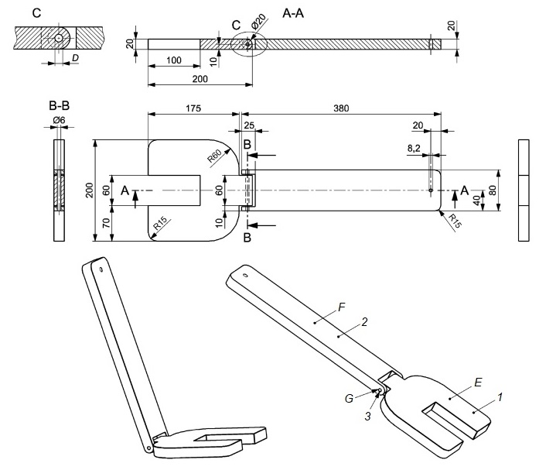
1 – деталь, которая должна быть прикреплена к поверхности сиденья с массой
E (4495 ± 50) г; 2 – деталь, которая должна быть прикреплена к спинке сиденья с массой
F (4501 ± 50) г; 3 – шарнирный штифт из стали с массой G (17,0 ± 0,5) г и длиной 79,5 мм

Рисунок 1 — Шарнирный нагрузочный манекен

6.2 Испытательный груз A
Испытательный груз A (см. рисунок 2) представляет собой жесткий цилиндр диаметром (160 ± 5) мм и высотой (300 ± 5) мм, массой (9,00 ± 0,01) кг, центр тяжести которого находится в центре цилиндра. Все кромки должны иметь радиус
(5 ± 1) мм. Необходимо предусмотреть две точки крепления. Они должны располагаться на высоте (150,0 ± 2,5) мм от пола и друг к другу под углом 180° по периметру.
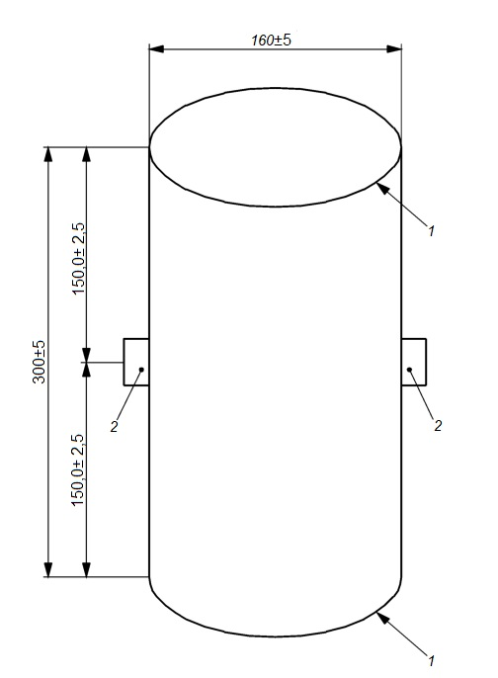
1 – радиус (5 ± 1) мм; 2 – две точки крепления

Рисунок 2 – Испытательный груз А

6.3 Испытательный груз B
Испытательный груз B представляет собой мешок с песком прямоугольной формы размером (150 ± 30) × (200 ± 30) мм и массой (3,0 ± 0,1) кг.

6.4 Испытательный цилиндр для мелких деталей
Для оценки мелких деталей применяют испытательный цилиндр с размерами, приведенными на рисунке 3.
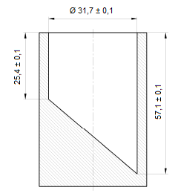
Рисунок 3 — Цилиндр для мелких деталей

6.5 Измерительный щуп
Щуп толщиной (0,40 ± 0,02) мм и радиусом закругления кромки (3,0 ± 0,5) мм
(см. рисунок 4).
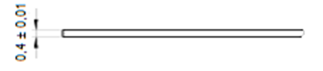
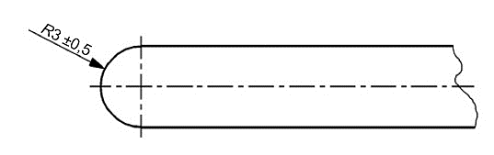
Рисунок 4 — Измерительный щуп

6.6 Шаблон для испытания защемления пальцев
6.6.1 Испытательный шаблон с полусферическим концом
Полимерный или другой прочный, гладкий (без зазубрен и заусенец) шаблон диаметром (7,0 ± 0,1) и (12,0 ± 0,1) мм с полностью полусферическим концом, который возможно прикрепить к измерительному устройству [см. рисунок 5а)].
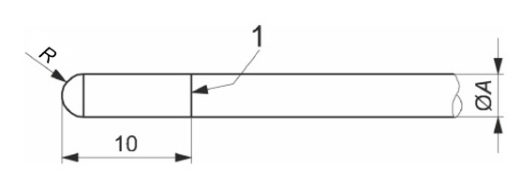
1 – линия с надрезом по периметру, показывающая глубину проникновения; R – радиус;
А – диаметр (7,0 ± 0,1) и (12,0 ± 0,1) мм

а) Шаблон с полусферическим концом

Шаблон для испытания сетчатой ткани изготовлен из полимерного или другого прочного и гладкого (без зазубрен и заусенец) материала [см. рисунок 5б)].

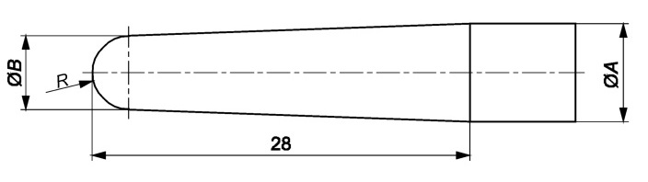
А – диаметр (7,0 ± 0,1) мм; В – диаметр (5,6 ± 0,1) мм; R – радиус, вдвое
меньше диаметра B
б) Шаблон для испытаний для сетчатой ткани
Рисунок 5 — Шаблон для испытаний

6.6.2 Шаблон для испытаний формы
Полимерный или другой прочный, гладкий (без зазубрен и заусенец) материал, с размерами, указанными на рисунке 6.

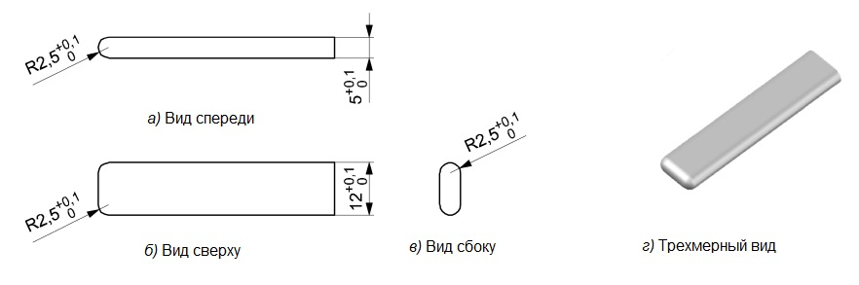
Рисунок 6 — Шаблон для испытаний формы

6.7 Испытательная поверхность для испытания на статическое сопротивление скольжению
Жесткая плоскость, покрытая закаленным флоат-стеклом без покрытия, с гладкой поверхностью и толщиной (6,0 ± 0,5) мм, расположенная под углом
12,0° ± 0,5° к горизонтали.

6.8 Испытательная поверхность для испытания на прочность
Испытательная поверхность, расположенная под углом 15,0° ± 0,5° к горизонтали, покрытая бумагой из оксида алюминия.

6.9 Испытательное оборудование для измерения уровня звука
Измерительная система, включая микрофон и кабель, должна соответствовать требованиям, установленным для измерительных приборов 1-го или 2-го класса
по ГОСТ 17187 и ГОСТ ISO 11201.
При измерении пиковых уровней звукового давления с высоким уровнем выбросов микрофон и вся измерительная система должны иметь возможность измерять пиковые линейные уровни звука не менее чем до 125 дБ.

7 Общие требования к проведению испытаний

7.1 Предварительная обработка изделия
Перед испытанием все ткани должны быть дважды очищены или выстираны и высушены в соответствии с инструкциями изготовителя.

7.2 Условия испытаний
Испытания следует проводить при температуре окружающей среды (20 ± 5) °C.
Испытания предназначены для полностью собранных детских качелей, готовых к эксплуатации в соответствии с инструкциями изготовителя. Если детские качели собраны или отрегулированы по-разному, то для каждого испытания необходимо использовать наиболее сложные комбинации.
Если детские качели оснащены устройством с батарейным питанием, их следует проверять с помощью новых неперезаряжаемых никель-железных батарей. Если детские качели снабжены собственным аккумуляторным блоком, он должен быть проверен в полностью заряженном состоянии в соответствии с инструкциями по эксплуатации.
Следует использовать батареи с напряжением и типом, указанными на детских качелях или в руководстве по эксплуатации.
Запрещается использовать литиевые или аккумуляторные батареи, за исключением случаев, когда их использование рекомендовано в руководстве по эксплуатации.
Если качели не прошли проверку, и эта неисправность может быть вызвана неисправной батареей, проверку необходимо повторить с новым набором батарей.

7.3 Приложение усилия
Усилия при испытаниях на статическую нагрузку должны прикладываться достаточно медленно, чтобы гарантировать, что приложенные динамические силы незначительны.

7.4 Предельные отклонения
Если не указано иное, предел погрешности испытательного оборудования должен иметь следующие значения:
- относительная сила: ±5 % от номинальной силы;
- относительная масса: ±0,5 % от номинальной массы;
- минимальные размеры: ±0,5 мм от номинального размера;
- относительный угол: ±0,5° от номинального угла.
Испытания проводят с учетом приложенных усилий, при необходимости может применяться груз. Для этой цели допускается применять соотношение 10 Н = 1 кг.

7.5 Порядок проведения испытаний
Если не указано иное, испытания проводят на одних и тех же детских качелях в порядке, указанном в настоящем стандарте.

8 Химическая опасность (см. А.2)
По санитарно-химическим, токсиколого-гигиеническим показателям детские качели должны соответствовать требованиям настоящего стандарта, технической документации, технических регламентов или нормативных правовых актов, действующих на территории государства, принявшего настоящий стандарт.
Примечание – Информация о технических регламентах и нормативных правовых актах приведена в приложении Б.

9 Тепловые опасности

9.1 Требование
При испытании не должно возникать поверхностного воспламенения (поверхностной вспышки), а скорость распространения пламени не должна превышать 50 мм/с.
В этих испытаниях может использоваться один образец, обработанный в соответствии с 7.1.

9.2 Выполнение
Показатели воспламеняемости и горючести материалов подлежат проверке по ГОСТ 35294.2.

10 Механические опасности (см. А.3)

10.1 Общие положения
10.1.1 Определение линии соприкосновения
Линия соприкосновения показана на рисунке 7.

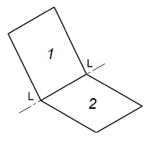
L-L – линия соприкосновения; 1 – спинка; 2 – сиденье
Рисунок 7 – Линия соприкосновения

Если сиденье имеет форму гамака, теоретическая линия соприкосновения
«L-L» определяется как показано на рисунке 8.
Примечание – Линия соприкосновения может меняться при регулировке спинки сиденья в разных положениях.
АА – верхний край спинки; ВВ – передний край сиденья; L-L – линия соприкосновения;
CL – вертикальная проекция C на закругленное/изогнутое сиденье;
C – средняя точка между A и B
Рисунок 8 – Линия соприкосновения на детских качелях,
которые имеют форму гамака
10.1.2 Определение защищенного объема
10.1.2.1 Общие положения
Защищенный объем определяют следующим образом.
Шарнирный нагрузочный манекен (см. 6.1) размещают на сиденье так, чтобы деталь 1 была обращена к сиденью, деталь 2 – к спинке, а шарнирное соединение должно находиться на одном уровне с линией контакта, а продольная ось испытательного груза должна быть совмещена с продольной осью сиденья, как показано на рисунке 9.
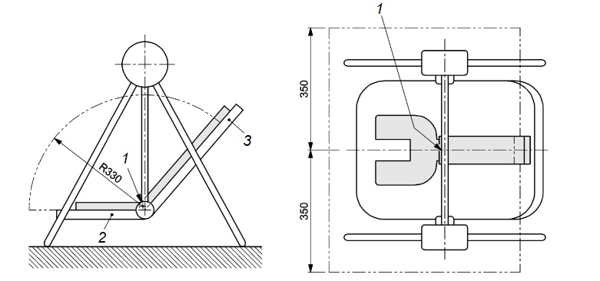
Вид сбоку Вид сверху
1 – начальная точка, от которой следует измерять защищаемый объем: центр линии контакта на верхней поверхности испытательного груза; 2 – сиденье; 3 – спинка
Рисунок 9 — Защищенный объем
Защищенный объем представляет собой область вокруг испытательного груза, ограниченную частью цилиндра, большая ось которого совпадает с проекцией линии контакта на верхнюю поверхность испытательного груза и имеет радиус 330 мм и ширину 350 мм по обе стороны от продольной оси испытательного груза, как показано на рисунке 10.
Область за спинкой и область под сиденьем находятся за пределами защищенного объема.
Ширина защищаемого объема может быть уменьшена путем установки защитных ограждений в соответствии с 10.1.2.2. Если иное разграничение (например, отделка из сетки или текстильного материала и т. п.) не соответствует 10.1.2.2, общий защищаемый объем должен учитываться, как описано выше
(см. А.3).
10.1.2.2 Защитные ограждения
а) Требования
Защитные ограждения (при наличии) должны охватывать круговое сечение радиусом 350 мм, центр которого находится на линии контакта (см. рисунок 10).
Примечание – Размеры защитных ограждений определяют без снятия шарнирного нагрузочного манекена с изделия.
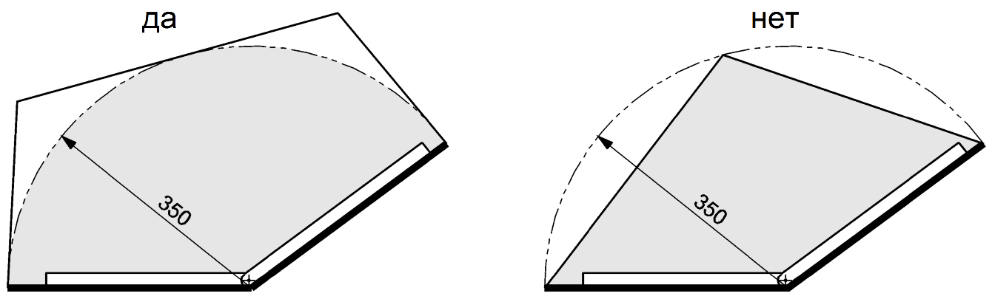

Рисунок 10 — Примеры защитных ограждений

Защитные ограждения (при наличии) не должны допускать соприкосновения испытательного щупа точками защемления, раздавливания или среза во время испытания в соответствии с 10.1.2.2 а).
б) 2 Методы испытания
Испытательный шаблон диаметром 7,0 мм (см. 6.6) прижимают к защитному ограждению изнутри детских качелей с силой 30 Н; проверяют, можно ли достичь испытательным шаблоном какой-либо точки сдавливания, разрезания или защемления.
Это испытание должно проводиться в самом неблагоприятном положении.

10.2 Опасности, связанные с уровнем шума (см. А.4)
10.2.1 Требование
При испытании в соответствии с 10.2.2 детские качели, оснащенные устройством, производящим шум, должны отвечать следующим требованиям:
a) уровень звукового давления, определяемый по шкале А, L_{pA} не должен превышать 60 дБА при измерении в свободном звуковом поле;
б) пиковый уровень звукового давления, определяемый по шкале С
(L_{pC peak}), не должен превышать 70 дБА.
Данное требование не распространяется на громкоговорители, подключенные к внешним шумогенерирующим устройствам (например, портативным музыкальным плеерам и т. п.).
10.2.2 Методы испытаний
Детские качели устанавливают на бетонном полу в испытательной среде, которая соответствует требованиям ГОСТ ISO 11204.
Испытательные стенды для установки измерительного прибора и/или для оператора не должны влиять на уровень шума, издаваемого качелями, а также вызывать отражения звука, увеличивающие уровни звукового давления в точках измерения.
Испытательное оборудование для измерения уровня звука (см. 6.9) должно быть расположено на расстоянии (30 ± 5) мм от геометрического центра в самой высокой точке поверхности спинки и перпендикулярно к спинке. Испытательное оборудование для измерения уровня звука необходимо прикрепить к спинке таким образом, чтобы оно могло следовать за качательным движением.
Детские качели должны работать в режиме, предусмотренном для их использования, при котором создается максимальный уровень звукового давления в месте расположения испытательного оборудования для измерения уровня звука.
Перед проведением испытания детские качели должны работать в своем обычном режиме работы (например, скорость, громкость музыки и т. д.).
Если детские качели имеют четко определенный рабочий цикл, то уровень звукового давления по шкале А (L_{pA}) и пиковый уровень звукового давления по шкале С (L_{pC peak}) измеряют как минимум в течение одного полного цикла. Паузы продолжительностью более 15 с должны быть исключены из периода измерения.
Измерение повторяют три раза.
Результатом измерения является максимальное зарегистрированное значение
(пик L_{pA} и L_{pC}).

10.3 Опасности, связанные с защемлением
10.3.1 Требование
При испытании в соответствии с 10.3.2 в защищаемом объеме не должно быть полностью закрытых отверстий размером от 7 до 12 мм, если только глубина не менее 10 мм или если испытательный шаблон (см. 6.6) не может проникнуть в полностью закрытое отверстие во время испытания в соответствии с 10.3.2.
При испытании в соответствии с 10.3.2 в сетке в пределах защищаемого объема не должно быть отверстий, через которые испытательный шаблон сетки (см. 6.6) может проникнуть в секцию диаметром 7 мм.
При проведении испытания необходимо провести испытание изделия в различных положениях.
Данное требование не распространяется на систему удержания.
10.3.2 Методы испытаний
Испытательный шаблон диаметром 7 мм (см. 6.6) проникает на 10 мм или глубже в любое полностью закрытое отверстие в любом возможном направлении при приложении силы до 30 Н.
Если испытательный шаблон диаметром 7 мм проникает на 10 мм или глубже, испытательный шаблон диаметром 12 мм (см. 6.6) также должен проникать на 10 мм или глубже при приложении силы до 5 Н.
Если испытательный шаблон диаметром 7 мм проникает при приложении силы до 30 Н, а испытательный шаблон диаметром 12 мм не проникает более чем на
10 мм или глубже при приложении силы 5 Н, необходимо проверить, проникает ли испытательный шаблон (см. 6.6) на 10 мм или глубже при приложении силы до 5 Н.
Проверяют, проникает ли испытательный шаблон для испытания сетки (см. 6.6) в открытые отверстия в сетке диаметром до 7 мм при приложении силы до 30 Н.

10.4 Опасности, вызванные падением ребенка
10.4.1 Угол
10.4.1.1 Требования к углам
При испытании в соответствии с 10.4.1.2а) угол между деталью 1 и деталью 2 шарнирного нагрузочного манекена (угол α на рисунке 11) не должен быть менее 90° в любом положении использования.
При испытании в соответствии с 10.4.1.2б) угол между частью 2 шарнирного нагрузочного манекена и горизонтальной поверхностью (угол β на рисунке 11) должен составлять от 0° до 80°.
При испытании в соответствии с 10.4.1.2б угол между частью 1 шарнирного нагрузочного манекена и горизонтальной поверхностью (угол δ на рисунке 11) должен быть не менее 0°.
Угол бокового поворота (угол γ на рисунке 12) должен быть в пределах ±20°.
α – угол между частью 1 и частью 2 испытательного груза; β – угол между частью 2 испытательного груза и горизонтальной поверхностью; δ – угол между частью 1 испытательного груза и горизонтальной поверхностью; $γ$ – угол, образованный качающейся рамой во время бокового качательного движения из положения покоя

Рисунок 11 — Угол

При измерении углов δ и γ угломерами следует учитывать, что угол δ измеряют относительно горизонтальной плоскости, а угол γ – относительно вертикальной плоскости.
10.4.1.2 Методы испытаний для углов
а) Метод испытания для угла α
Детские качели устанавливают на горизонтальную поверхность.
Шарнирный нагрузочный манекен (см. 6.1) размещают как показано на
рисунке 9.
При необходимости спинку устанавливают в максимально вертикальное положение.
Испытательный груз и сиденье должны достичь равновесия.
Затем измеряют угол α.
б) Методы испытаний для углов β и δ
Детские качели устанавливают на горизонтальной поверхности так, чтобы под поверхностью оставалось немного места, чтобы можно было прикрепить грузы
(см. рисунок 12).
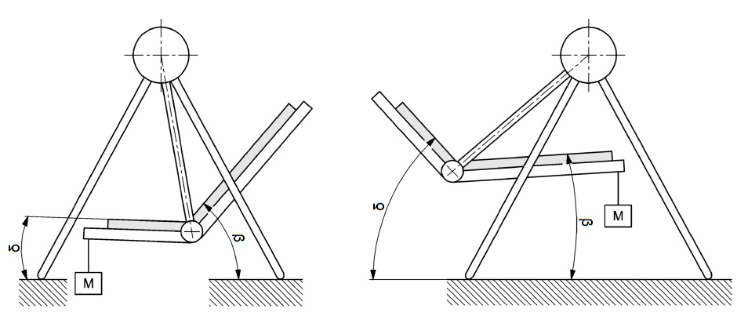
β – угол между частью 2 испытательного груза и горизонтальной поверхностью;
δ – угол между частью 1 испытательного груза и горизонтальной поверхностью;
М – испытательный груз 9 кг
Рисунок 12 — Измерение углов β и δ

При необходимости спинку устанавливают в максимально вертикальное положение.
Шарнирный нагрузочный манекен (см. 6.1) размещают как показано на
рисунке 9.
Испытательный груз удерживают с помощью удерживающей системы, которая регулируется таким образом, чтобы она максимально точно соответствовала окружности испытательного груза. Необходимо избегать любого перемещения испытательного груза; для этого используют клинья незначительного веса.
Груз массой 9 кг должен быть подвешен на расстоянии 20 мм от внешнего края сиденья вдоль продольной оси сиденья [см. рисунок 13а)]. Если наружный край сиденья не находится на продольной оси, необходимо использовать подходящие средства с незначительным весом для крепления груза таким образом, чтобы наружный край сиденья выступал на расстояние 20 мм от продольной оси [см. рисунок 13б)].

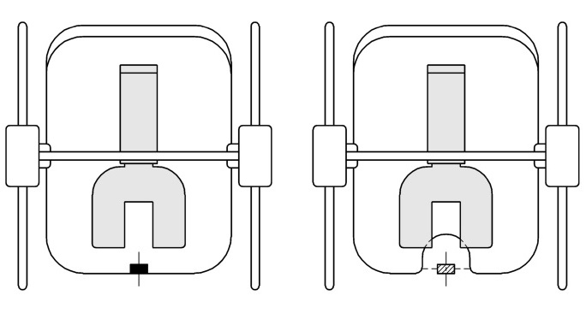

а) Груз, подвешенный на расстоянии 20 мм от внешнего
края сиденья
б) Груз, подвешенный на расстоянии 20 мм от проекции внешнего края сиденья

Рисунок 13 — Распределение груза

Сиденью дают возможность достичь равновесия. Измеряют углы β и δ. Груз снова убирают.
При необходимости спинку устанавливают в максимально наклонное положение.
Шарнирный нагрузочный манекен (см. 6.1) размещают как показано
на рисунке 9.
Испытательный груз удерживается с помощью удерживающей системы, которая регулируется таким образом, чтобы она максимально точно соответствовала окружности испытательного груза. Необходимо избегать любого перемещения испытательного груза; для этого используются клинья незначительного веса.
Груз массой 9 кг подвешивают на расстоянии 20 мм от внешнего края спинки вдоль продольной оси спинки [см. рисунок 14а)]. Если наружный край спинки не расположен на продольной оси, необходимо использовать подходящие средства незначительного веса для подвешивания груза таким образом, чтобы наружный край спинки выступал на расстояние 20 мм от продольной оси [см. рисунок 14б)].
Некоторые приборы для измерения углов выдают показания, представляющие собой комбинацию углов γ и δ. В таких случаях измерительный прибор должен использоваться таким образом, чтобы углы γ и δ не смешивались.
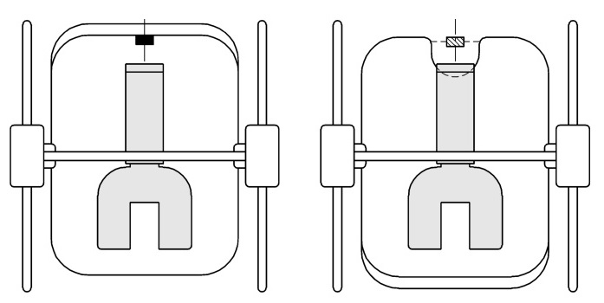

а) Груз, подвешенный на расстоянии 20 мм от внешнего
края сиденья
б) Груз, подвешенный на расстоянии 20 мм от проекции внешнего края сиденья

Рисунок 14 — Распределение груза

Сиденью дают возможность достичь равновесия.
Необходимо измерить углы β и δ.
в) Метод испытания для угла γ
Детские качели устанавливают на горизонтальную поверхность так, чтобы под ними оставалось немного места для крепления грузов.
При необходимости спинку устанавливают в наиболее неблагоприятное положение.
Шарнирный нагрузочный манекен (см. 6.1) размещают как показано
на рисунке 9.
Испытательный груз удерживается с помощью удерживающей системы, которая регулируется таким образом, чтобы она максимально точно соответствовала окружности испытательного груза. Необходимо избегать любого перемещения испытательного груза; для этого используются клинья незначительного веса.
Затем груз массой 9 кг подвешивают на расстоянии 20 мм от внешнего края с одной стороны сиденья вдоль линии контакта сиденья [см. рисунок 15а)]. Если наружный край сиденья не находится на линии контакта, необходимо использовать подходящие средства незначительного веса для подвешивания груза таким образом, чтобы наружный край с одной стороны сиденья выступал на расстояние
20 мм от линии контакта [см. рисунок 15б)].
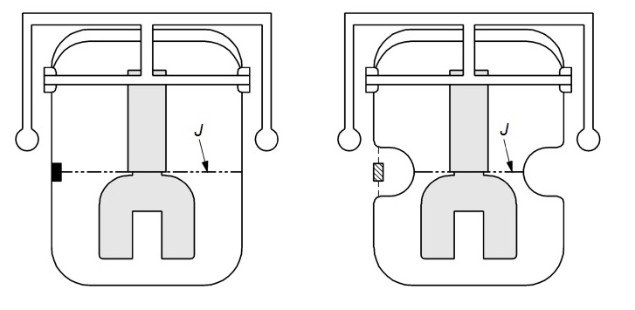

а) Груз, подвешенный на расстоянии 20 мм от внешнего
края с одной стороны сиденья

б) Груз, подвешенный на расстоянии 20 мм от проекции внешнего края с одной стороны сиденья

J – соединительная линия
Рисунок 15 — Расположение подвешенного груза
Сиденью дают возможность достичь равновесия. Измеряют угол γ
(см. рисунок 16).
Затем измерение повторяют с грузом массой 9 кг, прикрепленным к противоположной стороне.
Некоторые приборы для измерения угла дают показание, являющееся результатом комбинации углов γ и δ. В таких случаях измерительный прибор необходимо использовать таким образом, чтобы углы γ и δ не смешивались.
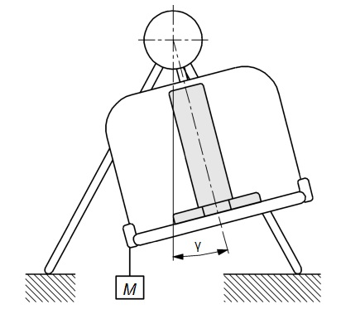
γ – угол, образованный качающейся рамой при боковом качательном движении из положения покоя; М – испытательный груз массой 9 кг
Рисунок 16 — Измерение угла γ
10.4.2 Система удержания
10.4.2.1 Требования
Детские качели должны быть оборудованы системой удержания, регулируемой по размеру ребенка и состоящей как минимум из пахового ремня и плечевых ремней. Не допускается использование удерживающей системы без прикрепления пахового ремня.
Все ремни, входящие в удерживающую систему, должны иметь ширину не менее 19 мм.
При испытании в соответствии с 10.4.2.2а) удерживающая система, ремни и точки крепления не должны рваться, ослабевать или отрываться от своих креплений.
При испытании в соответствии с 10.4.2.2б) в любом направлении крепежные элементы не должны ослабевать или повреждаться.
При испытании в соответствии с 10.4.2.2в) ни один регулятор, бегунок, пряжка или застежка не должны смещаться более чем на 20 мм.
10.4.2.2 Методы испытаний
а) Метод проверки прочности удерживающей системы
Детские качели фиксируют от перемещения с помощью подходящих средств.
К каждому ремню и каждой точке крепления удерживающей системы должно быть приложено растягивающее усилие 150 Н в направлении, в котором наиболее вероятно разрушение, постепенно в течение 5 с и поддерживаться в течение
(60 ± 3) с.
б) Методы испытания прочности затворов
К ремням по обе стороны пряжки в течение 5 с постепенно прикладывают растягивающее усилие величиной 150 Н. Данная сила сохраняется в течение
(60 ± 3) с.
в) Испытание на проскальзывание регулировочных устройств удерживающей системы
Данное испытание проводят последним.
С обеих сторон каждого регулировочного устройства от изделия отрезают достаточную длину удерживающей системы.
Один конец испытуемого образца закрепляют в неподвижном зажимном устройстве (губка зажимного устройства должна быть такой же ширины, как и ремень) таким образом, чтобы ремень и регулировочное устройство свободно висели в вертикальном направлении.
К другому концу испытуемого образца прикладывают усилие с помощью зажимного устройства, описанного выше (ширина губки зажимного устройства должна быть не меньше ширины ремня).
Регулировочное устройство должно располагаться примерно посередине между неподвижным зажимным устройством и местом приложения силы.
Ремень должен быть натянут так же, как если бы он был встроен в изделие.
К ремню постепенно в течение 5 с прикладывают силу 10 Н и поддерживают ее в течение (10 ± 1) с. Затем силу снимают. По ширине ремня на уровне регулировочного устройства проводят линию.
К ремню постепенно в течение 5 с прикладывают усилие 150 Н и поддерживают его в течение (60 ± 3) с. Затем силу снимают. На уровне регулировочного устройства проводят еще одну линию по ширине ремня (с той же стороны регулировочного устройства).
Ремень отделяют от регулировочного устройства. Измеряют расстояние между центрами двух линий, проведенных на уровне регулировочного устройства. Это расстояние и есть степень проскальзывания.

10.5 Опасности, связанные с движущимися частями
10.5.1 Требования к точкам защемления
После сборки детских качелей для обычного использования в соответствии с инструкциями изготовителя в защищенном объеме не должно быть точек сдавливания, которые могут сужаться до размера менее 12 мм, если только они не составляют менее 3 мм на протяжении всего цикла движения.
Движение, вызванное люфтом и/или эластичностью материалов, не следует считать опасностью раздавливания.
10.5.2 Требования к точкам сдвига
После сборки детских качелей для обычного использования в соответствии с инструкциями изготовителя в защищенном объеме не должно быть точек сдвига, которые могут сужаться до размера менее 12 мм.
Движение, вызванное люфтом и/или эластичностью материалов, не должно считаться опасностью сдвига.

10.6 Опасности, связанные со складыванием изделия
10.6.1 Требования
10.6.1.1 Общие положения
Детские качели, которые можно складывать для хранения или транспортирования, должны быть оснащены фиксирующим(и) устройством(ами) для системы складывания.
Фиксирующее(ие) устройство(а) необходимо(ы) для предотвращения падения детских качелей, когда внутри находится ребенок, или когда ребенка сажают на качели или достают из них.
Для изделий, у которых вес ребенка не позволяет сложить сиденье и спинку, эти требования не распространяются на складной механизм сиденья и спинки.
10.6.1.2 Неполное раскладывание
Во избежание опасности, вызванной неполным раскладыванием детских качелей, по крайней мере одно фиксирующее устройство должно автоматически срабатывать после подготовки изделия к использованию в соответствии с инструкцией по эксплуатации изготовителя.
10.6.1.3 Непреднамеренное ослабление фиксирующего устройства
Во избежание рисков, вызванных случайным ослаблением фиксирующего устройства во время испытания в соответствии с 10.6.2.1, детские качели не должны складываться, и должно быть выполнено одно из следующих условий:
a) по крайней мере для одного фиксирующего устройства требуется рабочее усилие более 50 Н до и после испытания, в соответствии с 10.6.2.2;
б) по крайней мере одно фиксирующее устройство отсоединяют с помощью инструмента;
в) для складывания требуется два последовательных действия, первое из которых должно сохраняться во время выполнения второго;
г) для складывания требуется, как минимум двух независимых и одновременных действия.
10.6.1.4 Прочность фиксирующего устройства
При испытании в соответствии с 10.6.2.3 детские качели не должны складываться, а фиксирующее(ие) устройство(а) должно(ы) оставаться на месте.
10.6.2 Методы испытаний
10.6.2.1 Метод испытания непреднамеренного ослабления фиксирующих устройств
Шарнирный нагрузочный манекен (см. 6.1) размещают как показано
на рисунке 9.
При применении требования 10.6.1.3, перечисление а), к рабочему элементу фиксирующего устройства (устройств) (например, кнопке, рычагу и т. д.) прикладывают усилие 50 Н.
Если применяют требование 10.6.1.3, перечисление в) или г), выполняют одно из действий по разблокировке.
Испытание следует повторить без испытательного груза.
10.6.2.2 Метод испытания прочности фиксирующего устройства
Каждое фиксирующее устройство приводят в действие 300 раз.
10.6.2.3 Прочность фиксирующего устройства
К точке на раме и в направлении, где складывание качелей считается наиболее вероятным, постепенно прикладывают усилие величиной 100 Н, и удерживают в течение 1 мин. Сила не должна прилагаться к рабочему элементу фиксирующего устройства (устройств) (например, кнопке, рычагу и т. д.).
Если детские качели имеют свойство опрокидываться, их следует закрепить таким образом, чтобы исключить их падения.

10.7 Опасности, вызванные запутыванием
10.7.1 Требования
Требования распространяются на шнуры, ленты и аналогичные детали, находящиеся в конструкции детских качелей. Данные требования не распространяются на удерживающую систему.
Шнуры, ремни и аналогичные детали должны иметь свободную длину не более 220 мм при испытании в соответствии с 10.7.2.
Если шнуры, ремни и аналогичные детали прикреплены к детским качелям вместе или на расстоянии не более 80 мм друг от друга, каждый отдельный шнур должен иметь свободную длину не более 220 мм при испытании в соответствии с 10.7.2, а общая длина от одного свободного конца до другого свободного конца не должна превышать 360 мм (см. рисунок 17).
При испытании в соответствии с 10.7.2 петли должны иметь максимальную окружность 360 мм.
Не допускается использование монофильных шнуров.
L – длина; D – расстояние
Рисунок 17 — Примеры измерения шнуров, лент или аналогичных деталей

10.7.2 Методы испытаний
Длину шнура, ленты или аналогичной детали измеряют от точки крепления к детским качелям до свободного конца шнура, ленты или аналогичной детали с приложением тягового усилия 25 Н.
Измерение окружности петли проводят при приложении силы натяжения 25 Н.

10.8 Опасность удушья и проглатывания
10.8.1 Требования
При испытании в соответствии с 10.8.2 ни одна деталь или часть детали, независимо от того, предназначена ли она для снятия без использования
инструмента, не должна полностью помещаться в цилиндр для мелких деталей
в соответствии с 6.4.
Данное требование не распространяется на компоненты и детали, изготовленные из бумаги или текстильных материалов.
10.8.2 Методы испытаний
10.8.2.1 Оценка способности ребенка захвата деталей
Деталь считают доступной для захвата ребенком, если ребенок может захватить ее большим и указательным пальцами или зубами.
Если сложно определить, может ли ребенок схватить какую-либо деталь, необходимо определить, можно ли ее схватить, вставив щуп, указанный в 6.5, один раз с усилием (10 ± 1) Н между компонентом и основанием или корпусом детских качелей под углом от 0° до 10° к поверхности основания или корпуса детских качелей. Если щуп можно ввести на глубину более 2 мм, предполагается, что ребенок сможет ухватиться за деталь.
10.8.2.2 Испытание крутящего момента
Крутящий момент вращательным движением по часовой стрелке необходимо прикладывать к детали постепенно в течение 5 с до тех пор, пока:
а) не будет достигнуто вращательное движение на 180° от исходного положения; или
б) не будет достигнут крутящий момент 0,34 Н·м.
Максимальное вращательное движение или требуемый крутящий момент должны прилагаться в течение (10 ± 1) с.
Затем деталь необходимо перевести в режим покоя, и процесс повторяют против часовой стрелки.
Если выступающие детали, компоненты или устройства жестко прикреплены к доступному стержню или валу, предназначенному для вращения вместе с выступающими деталями, компонентами или устройствами, то этот стержень или вал должен быть закреплен во время испытания для предотвращения вращательного движения.
Если деталь закреплена с помощью винтовой резьбы, которая ослабевает при приложении требуемого крутящего момента, необходимо сохранять его до тех пор, пока требуемый крутящий момент не будет превышен или деталь не разрушится, или не станет очевидным, что деталь не разрушится.
При использовании зажимов и испытательного устройства необходимо соблюдать осторожность, чтобы не повредить фиксирующее устройство или корпус детали.
Необходимо проверить, полностью ли помещаются деталь или части детали, снятых во время испытания, в цилиндр для мелких деталей согласно 6.4 в любом направлении без сдавливания или деформации.
10.8.2.3 Испытание на растяжение
Испытание на растяжение необходимо проводить на тех же деталях, которые использовались для испытания на крутящий момент.
К детали следует прикрепить подходящий зажим, соблюдая осторожность, чтобы не повредить фиксирующее устройство или корпус детали.
Деталь закрепляют в испытательной машине на растяжение, и к испытываемой детали прикладывают растягивающее усилие 90 Н. Усилие должно прикладываться постепенно в течение 5 с и поддерживаться в течение (10 ± 1) с.
Необходимо проверить, полностью ли помещаются деталь или часть детали, снятые во время испытания, в цилиндр для мелких деталей согласно 6.4 в любом направлении без сдавливания или деформации.

10.9 Риск удушья из-за упаковочного материала
Пластиковая упаковка размером более 100 × 100 мм должна соответствовать одному из следующих требований:
а) должна иметь среднюю толщину пленки не менее 0,038 мм;
б) должна быть перфорирована определенными отверстиями таким образом, чтобы в любом квадрате размером 30 × 30 мм удалялось не менее 1 % площади листа пленки.
Пластиковая упаковка с окружностью отверстия более 360 мм, используемая в качестве упаковки, не должна иметь завязку или шнур в качестве средства закрытия и должна быть маркирована соответствующим предупреждением на официальном(ых) языке(ах) страны, в которой продается продукт, например: «Пластиковая упаковка должна храниться в недоступном для детей месте, чтобы избежать удушья».
Предупреждение может содержать разные формулировки, при условии, что они передают тот же смысл.
Данные требования не относятся к упаковке из термоусадочной пленки, которая разрушается при вскрытии упаковки пользователем.

10.10 Опасности от краев, углов и выступающих частей
Все края, углы и выступающие части в пределах защищенного объема детских качелей должны быть закругленными и не иметь заусенцев.
Все поверхности должны быть без заусенцев и не должны иметь острых краев.

10.11 Опасности, связанные с недостаточной прочностью
10.11.1 Статическая прочность
10.11.1.1 Требование
При испытании детских качелей в соответствии с 10.11.1.2 они не должны сломаться и должны продолжать выполнять свою функцию.
10.11.1.2 Методы испытаний
Детские качели, которые можно отрегулировать в разных конфигурациях, необходимо отрегулировать в наименее благоприятную конфигурацию.
Детские качели ставят на пол и оставляют в положении покоя.
Детские качели нагружены массой 20 кг, равномерно распределенной по всему прогулочному блоку, включая спинку.
Данную нагрузку выдерживают в течение (30 ± 1) мин.
Груз удаляют и детские качели возвращаются в положение покоя.
10.11.2 Долговечность электроприводных поворотных устройств
10.11.2.1 Требование
При испытании детских качелей в соответствии с 10.11.2.2 они не должны сломаться и должны продолжать выполнять свою функцию.
10.11.2.2 Методы испытаний
Детские качели, которые можно отрегулировать в разных конфигурациях, необходимо отрегулировать в наименее благоприятную конфигурацию.
Детские качели ставят на пол и оставляют в положении покоя.
Шарнирный нагрузочный манекен (см. 6.1) размещают как показано
на рисунке 9 (см. п. 10.1.2.1).
Приводимое в действие силовое устройство, вызывающее качательное движение, запускают и устанавливают на максимально допустимую скорость (если применимо). Электроприбор оставляют включенным на 72 ч.
Груз удаляют, и детские качели возвращают в положение покоя.
Примечание – В детских качелях, работающих от батарей, батареи можно заменить соответствующим источником питания (например, адаптером переменного/постоянного тока).
10.11.3 Система регулировки наклона
10.11.3.1 Требование
Детские качели с регулируемой спинкой должны быть оснащены стопором, предотвращающим случайный контакт сиденья с полом или жесткими частями рамы, когда спинка находится в максимальном наклоне во время испытания, указанного в 10.11.3.2.
Система регулировки наклона должна оставаться работоспособной после испытания в соответствии с 10.11.3.2.
10.11.3.2 Методы испытаний
Каждую систему регулировки наклона приводят в действие 300 раз.
Спинку качелей устанавливают в максимально вертикальное положение.
Испытательный груз А (см. 6.2) размещают на сиденье таким образом, чтобы ее опорная поверхность находилась на одном уровне с линией контакта и располагалась посередине ширины.
Испытательный груз удерживают с помощью удерживающей системы, которая регулируется таким образом, чтобы она максимально точно соответствовала окружности испытательного груза.
Спинку удерживают в максимально вертикальном положении. Механизм регулировки освобожден. Спинка может свободно опускаться. Когда спинка фиксируется в следующем положении, процесс повторяют до тех пор, пока спинка не достигнет своего самого откинутого положения.
При перемещении спинки в максимально наклонное положение обращают внимание, касается ли сиденье пола или жестких частей каркаса.

10.12 Опасности, связанные с недостаточной устойчивостью
10.12.1 Требования
При испытании согласно 10.12.2 и 10.12.3 детские качели не должны опрокидываться.
10.12.2 Метод испытания статической устойчивости
Детские качели, которые можно отрегулировать в разных конфигурациях, необходимо отрегулировать в наименее благоприятную конфигурацию.
Детские качели устанавливают на испытательную поверхность (см. 6.8) таким образом, чтобы сиденье было направлено вниз. Если детские качели скользят по испытательной поверхности, необходимо предотвратить скольжение, приведя нижнюю часть рамы в соприкосновение с упорами на расстоянии (25 ± 1) мм.
Испытательный груз А (см. 6.2) размещают на сиденье таким образом, чтобы ее опорная поверхность находилась на одном уровне с линией контакта и располагалась посередине ширины.
Испытательный груз удерживают с помощью удерживающей системы, которая регулируется таким образом, чтобы она максимально точно соответствовала окружности испытательного груза.
Сиденью дают возможность достичь равновесия.
Испытание повторяют в обоих направлениях, при этом сиденье должно быть обращено вверх и расположено перпендикулярно к наклонной испытательной поверхности.

10.12.3 Метод испытания динамической устойчивости
Детские качели устанавливают на ровную горизонтальную поверхность.
Перемещение детских качелей по поверхности ограничено жесткими упорами размером (25 ± 1) мм.
Шарнирный нагрузочный манекен (см. 6.1) размещают как показано
на рисунке 9 (см. 10.1.2.1).
Испытательный груз удерживают с помощью удерживающей системы, которая регулируется таким образом, чтобы она максимально точно соответствовала окружности испытательного груза.
Сиденью дают возможность достичь равновесия.
Сиденье отводят от центра верхнего края спинки с силой 50 Н, действующей по касательной к направлению движения сиденья, и отпускают для свободного раскачивания.
Испытание повторяют дважды в обратном направлении и трижды в прямом направлении.

10.13 Опасности, вызванные возможным перемещением детских качелей по полу
10.13.1 Требование
При испытании в соответствии с 10.13.2 изделие не должно перемещаться более чем на 20 мм (см. А.5).
10.13.2 Методы испытаний
Детские качели помещают на испытательную поверхность для проверки статического сопротивления скольжению (см. 6.7).
Чтобы предотвратить перемещение детских качелей во время испытаний, необходимо использовать съемные упоры.
Регулируемые спинки необходимо отрегулировать в максимально откинутое положение.
Шарнирный нагрузочный манекен (см. 6.1) размещают как показано
на рисунке 9 (см. 10.1.2.1).
Детские качели должны иметь возможность достигать состояния равновесия, чтобы исключить динамические эффекты, вызванные раскачиванием, качанием и гибкостью материалов.
Ограничитель(и) необходимо снимать таким образом, чтобы его(их) снятие не повлияло на качели. Детские качели оставляют в таком состоянии на (60 ± 3) с.
Измеряют максимальное смещение изделия по испытуемой поверхности.
Испытание повторяют, спинка должна находиться в максимально вертикальном положении.
Испытание повторяют в обоих направлениях, при этом сиденье должно быть обращено вверх и расположено перпендикулярно к наклонной испытательной поверхности.

10.14 Опасности, связанные с электричеством
10.14.1 Общие положения
Если в детских качелях имеются электрические компоненты, они должны соответствовать требованиям безопасности по ГОСТ IEC 62115–2022 (раздел 9).
Электрические компоненты детских качелей должны питаться от батарей и/или внешнего источника питания переменного/постоянного тока, соответствующего
ГОСТ IEC 61558-2-7 (для линейных источников питания) или
ГОСТ IEC 61558-2-16 (для импульсных источников питания).
Если электрические компоненты питаются от внешнего источника питания через блок питания переменного/постоянного тока, соединение между источником питания и детскими качелями должно быть съемным и располагаться за пределами защищаемого объема.
Напряжение питания не должно превышать 24 В.
При питании детских качелей номинальным напряжением рабочее напряжение между любыми двумя частями детских качелей не должно превышать 24 В.
10.14.2 Предотвращение утечек
Детские качели на батарейном питании, в которых батарейный отсек расположен над сиденьем в вертикальной проекции сиденья, должны иметь батарейный отсек, конструкция которого исключает утечку воды при испытании в соответствии с 10.14.3.
10.14.3 Методы испытаний
Батареи извлекаются из батарейного отсека.
Батарейный отсек заполняют водой в количестве, указанном в таблице 1, при этом вода должна иметь температуру (21 ± 1) °С.
После заполнения водой батарейный отсек закрывается в соответствии с инструкциями изготовителя, принимая меры для предотвращения потери воды из батарейного отсека до начала испытания.
Детские качели устанавливают на ровную горизонтальную поверхность.
Детские качели оставляют в этом положении на 5 мин ± 10 с.
Таблица 1 — Соотношение типа батареи и количество воды
Тип батареи | Количество воды, мл
LR03/R03 (AAA) | 0,25
LR6/R6 (AA) | 0,5
LR14/R14 (C) | 1,0
LR20/R20 (D) | 2,0
6LR61/6R61 (9V) | 0,75
Миниатюрный элемент питания | 0,1

11 Информация об изделии

11.1 Общие сведения
Чтобы уменьшить возможные последствия предсказуемых опасностей, связанных с использованием детских качелей, необходимо предоставить информацию об изделии.
Информация об изделии должна быть составлена на официальном(ых) языке(ах) страны, в которой продается изделие.

11.2 Маркировка изделия
11.2.1 Общие требования
Детские качели должны иметь заметную и постоянную маркировку, содержащую следующую минимальную информацию:
а) наименование или торговую марку производителя, импортера или оптовика;
б) идентификацию изделия (например, номер модели, название или другие средства идентификации);
в) предупреждения:
1) «ВНИМАНИЕ!»;
2) «Никогда не оставляйте ребенка без присмотра».
К данному предупреждению необходимо добавить графический символ, показанный на рисунке 18.
Минимальный диаметр: 25 мм.
Соотношение размеров: как показано на данном рисунке.
Цвета:
- внешний край: белый;
- круг, зачеркивание: красный;
- фон в круге: белый;
- ребенок/взрослый/стрелка: черный

Рисунок 18 – Графический символ
«Никогда не оставляйте ребенка без присмотра»
3) «Никогда не используйте данное изделие на возвышенной поверхности (например, на столе)»;
4) «Данное изделие не предназначено для длительного сна»;
5) «Всегда используйте удерживающие системы».
К данному предупреждению необходимо добавить графический символ, показанный на рисунке 19.
Минимальный диаметр: 25 мм.
Соотношение размеров: как показано на данном рисунке.
Цвета:
- внешний край: белый;
- фон в круге: синий;
- ребенок/удерживающая система/стрелки: белый
Рисунок 19 — Графический символ
«Всегда используйте удерживающие системы»

6) «Не перемещайте и не поднимайте это изделие, когда в нем находится ребенок».
Примечание – Символы на рисунках 18 и 19 показаны на сером фоне, чтобы подчеркнуть белую рамку.

11.2.2 Требования к детским качелям с электрическими компонентами
Батарейный отсек детских качелей со сменными батареями должен иметь маркировку с указанием номинального напряжения батареи, указанную внутри или на батарейном отсеке.
Если используют более одной батареи, на батарейном отсеке должна быть маркировка с указанием формы батарей пропорционального размера, а также номинального напряжения и полярности батарей (см. примеры на рисунке 20).
Рисунок 20 — Примеры маркировки батарейного отсека с тремя батареями

Детские качели, которые могут работать от внешнего источника питания переменного/постоянного тока, должны иметь маркировку, содержащую следующую информацию:
- номинальное напряжение, в вольтах;
- символ переменного тока () или символ постоянного тока ( ), в зависимости от ситуации;
- номинальная входная мощность в ваттах или вольт-амперах, если она превышает 25 Вт или 25 В·А;
- символ игрушечных блоков питания ( ).
Рядом с клеммами должна быть указана маркировка номинального напряжения и обозначение переменного или постоянного тока.
11.2.3 Долговечность маркировки
При испытании в соответствии с 11.2.4 вся маркировка должна оставаться разборчивой, и ни одна из этикеток, используемых для маркировки, не должна оторваться.
11.2.4 Методы испытаний на долговечность маркировки
Маркировку следует протирать хлопчатобумажной тканью, смоченной водой, в течение 20 с.

11.3 Информация о продажах
Информация о продажах должна быть доступна в точке продажи и включать в себя:
а) наименование или товарный знак производителя, импортера или организации, ответственной за продажу продукции, и их адреса;
б) предупреждения:
- «ПРЕДУПРЕЖДЕНИЕ»;
- «Не используйте это изделие, если ваш ребенок может сидеть без поддержки или весит более 9 кг»;
- «Данное изделие не предназначено для длительного сна»;
в) указание настоящего стандарта.
Примечание – Если изделие продают через Интернет, точкой продажи является веб-сайт, на котором продают изделие.

11.4 Инструкция по применению
11.4.1 Общие положения
Инструкция по применению должна включать наименование или товарный знак производителя, импортера или организации, ответственной за продажу, и их адреса, а также идентификационные данные продукта (например, номер модели, обозначение).
Необходимо предоставить инструкции по правильной и безопасной сборке и использованию детских качелей.
Инструкция по применению должна иметь заголовок: «ВАЖНО! ПОЖАЛУЙСТА, ВНИМАТЕЛЬНО ПРОЧИТАЙТЕ И СОХРАНИТЕ ДЛЯ ДАЛЬНЕЙШЕГО ИСПОЛЬЗОВАНИЯ».
11.4.2 Предупреждающие надписи
Инструкции по применению должны содержать предупреждающие надписи в соответствии с приложением В.
11.4.3 Дополнительная информация
Необходимо включить следующую дополнительную информацию в инструкцию по применению:
а) сведения о том, что данное изделие не заменяет люльку или кровать. Если вашему ребенку необходимо поспать, его следует положить в детскую кроватку;
б) сведения о том, что запрещается использовать изделие, если какие-либо его компоненты повреждены или утеряны;
в) сведения о том, что необходимо использовать только одобренные производителем принадлежности и запасные части;
г) инструкции по уходу за изделием, а также по чистке или мойке;
д) инструкции по хранению (например, извлечение батарей, хранение в недоступном для детей месте и т. д.).
11.4.4 Требования к детским качелям с электрическими компонентами
Инструкция по эксплуатации детских качелей со сменными батареями должна содержать следующую информацию:
а) как извлекать и вставлять батареи;
б) что неперезаряжаемые (одноразовые) батареи запрещается заряжать;
в) не допускается использовать вместе разные типы батарей или новые и бывшие в употреблении батареи;
г) батареи должны быть вставлены с соблюдением правильной полярности;
д) использованные батарей необходимо извлечь из детских качелей.
Инструкция по эксплуатации детских качелей, которые могут работать от внешнего источника питания переменного/постоянного тока, должна содержать следующую информацию:
а) блоки питания, используемые с детскими качелями, необходимо регулярно проверять на предмет повреждений шнура, вилки, корпуса и других частей, и в случае обнаружения таких повреждений соответствующие части не допускается использовать;
б) детские качели допускается использовать только с рекомендуемым блоком питания.
11.5 Требования к циркулярной экономике и вторичному сырью
Требования циркулярной экономики и вторичного сырья приведены
в приложении Г.
11.6 Требования к утилизации детских качелей
Требования к утилизации детских качелей приведены в приложении Д.

Приложение A

(справочное)

Обоснование
А.1 Общие положения (см. раздел 1)
Детские качели, подпадающие под действие настоящего стандарта, не следует путать с качелями, которые классифицируются как спортивные игрушки, в которых ребенок может сидеть без посторонней помощи.
Детские качели используют для раскачивания ребенка, который не может самостоятельно сидеть и, следовательно, не может раскачиваться самостоятельно.
А.2 Химические опасности (см. раздел 8)
Дети до 24 мес проводят значительное количество времени, исследуя предметы, в том числе, берут их в рот. Необходимо, чтобы тяжелые металлы и летучие химические вещества, используемые в красках, лаках и т. д., которые могут выделяться при непосредственном контакте какой-либо детали качелей со ртом ребенка, не превышали допустимых значений.
А.3 Защищенный объем и защитные ограждения (см. 10.1.2.1 и 10.1.2.2)
Защищенный объем – это объем, которого ребенок может достичь руками, кистями, ногами и т. д., когда он находится внутри качелей.
Достаточно ограничить возможность доступа ребенка к частям изделия, находящимся в пределах защищенного объема, которые могут представлять опасность, путем обеспечения защитных границ определенных размеров.
Минимальные размеры защитных ограждений определены с учетом возможностей ребенка в возрасте, когда ребенок еще не может сидеть без опоры; минимальный радиус защитного ограждения должен быть больше радиуса защищаемого объема, чтобы ребенок не мог пересечь верхнюю часть защитного ограждения, не мог дотянуться и положить на него руки или опустить защитный барьер.
Любые границы меньшего размера, которые могут существовать (например, по эстетическим или иным причинам), не считаются защитными границами и не уменьшают ширину защищаемого объема.
А.4 Опасности, связанные с уровнем шума (см. 10.2)
Для учета звукового давления в области, где будет находиться голова ребенка, устанавливаются особые требования и методы испытаний.
Это придает измерению и требованиям более реалистичный вид по сравнению с измерением, выполненным только на определенном расстоянии от звукоизолирующего компонента.
A.5 Опасности, связанные с возможным перемещением детских качелей по полу
(см. 10.13)
Требования к исключению рисков, связанных с возможным перемещением детских качелей по полу, устанавливаются таким образом, чтобы учитывать возможность того, что детские качели могут двигаться, если они не установлены на идеально ровной поверхности, или из-за движения качелей, что может привести к возникновению опасных ситуаций для ребенка.
Приложение Б
(справочное)

Информация о применяемых технических регламентах и

нормативных правовых актах в государствах – участниках СНГ

Структурный элемент настоящего стандарта | Технический регламент или нормативный правовой акт | Государство –участник СНГ
Раздел 8 | Технический регламент Таможенного союза ТР ТС 007/2011 «О безопасности продукции, предназначенной для детей и подростков» | AM, BY, KZ, KG, RU

Приложение В

(справочное)

Предупреждающие надписи

Предупреждающие надписи, используемые в разделе 11:
- Никогда не оставляйте ребенка без присмотра.
- Не используйте данное изделие, если ваш ребенок может сидеть без посторонней помощи или весит более 9 кг.
- Данное изделие не предназначено для длительного сна.
- Никогда не используйте данное изделие на возвышенной поверхности (например, на столе).
- Всегда пользуйтесь удерживающей системой.
- Во избежание травм следите за тем, чтобы при раскладывании и складывании данного изделия дети находились на расстоянии.
- Не позволяйте детям играть с этим изделием.
- Не перемещайте и не поднимайте изделие, когда в нем находится ребенок.
- Если устройство подключено к музыкальному проигрывателю, убедитесь, что громкость музыкального проигрывателя установлена на низкое значение.

Приложение Г

(справочное)

Требования циркулярной экономики

Детские качели должны проектироваться и производиться с учетом принципов циркулярной экономики – то есть предусматривать максимальное вовлечение вторичных ресурсов, долговечность и возможность переработки, а именно:
а) использование вторичного сырья. По возможности, в конструкции качелей рекомендуется применять материалы вторичной переработки, не ухудшающие показатели безопасности. Например, пластиковые детали (сиденья, накладки) могут отливать из сертифицированного вторичного пластика (вторично переработанный полиэтилен, полипропилен и др.), при условии, что такой пластик прошел контроль на отсутствие вредных примесей и обладает требуемой прочностью. Металлические элементы (стальные трубы, крепеж) могут изготавливаться с добавлением переработанного металлолома. Производитель должен контролировать качество вторичного сырья: содержание посторонних включений, однородность, соответствие гигиеническим нормам (например, отсутствие токсичных красителей в рециклате). Доля вторичного сырья не нормируется настоящим стандартом, но производителям рекомендуется стремиться к повышению этой доли (например, более 30 % пластика – из переработки) при сохранении качества;
б) проектирование для переработки. Конструкция качелей должна облегчать разборку на однотипные материалы. Это значит, что соединения различных материалов должны быть разъемными либо должно быть минимизировано применение неразделимых композитов. Например, если металл соединен с пластиком, то предпочтителен разборный крепеж (винты), а не путем неотделяемой заливки. По возможности необходимо избегать клеевых соединений разных материалов, кроме как внутри однородных (например, допускается склейка деревянных частей между собой). Материалы должны быть четко маркированы.
Пример – Пластиковое сиденье крепится к металлическим подвесам болтами – в конце срока эксплуатации их легко отвинтить и отсортировать пластик и металл отдельно;
в) долговечность и ремонтопригодность. Циркулярная экономика подразумевает продление жизненного цикла товара. Качели должны иметь запас прочности и износостойкости, обеспечивающий длительный срок службы (не менее пяти лет активного использования одним поколением детей). Конструкция качелей должна обеспечивать возможность ремонта в случае поломки, вместо прямой замены всего изделия. Для этого необходимо наличие сменных частей (например, сменные ремни безопасности, дополнительные крепежи), чтобы пользователь или сервисный центр могли приобрести их и устранить неисправность. Это снижает количество отходов и поддерживает циркулярную модель. Гарантированный срок службы – производитель в документации должен указывать расчетный срок службы (например, 5 или 10 лет), в течение которого изделие при надлежащем уходе не потеряет свои свойства;
г) минимизация отходов производства. При производстве качелей рекомендуется оптимизировать раскрой материалов и перерабатывать производственные обрезки. Например, обрезки труб следует отправлять обратно в плавку, облой пластика – в дробилку для повторного использования. Непосредственно этот процесс не контролируется в рамках испытаний изделия, но производитель, стремящийся соответствовать лучшим практикам, должен иметь программу по снижению промышленных отходов;
д) экологичный дизайн и упаковка. Отказ от смешанных материалов (например, несъемные покрытия типа ПВХ на металле) облегчит переработку. Упаковка качелей должна быть спроектирована по принципам экологичности: минимально необходимый объем, отсутствие неоправданного пустого пространства (транспортировка воздуха), использование переработанного картона, отказ от трудноперерабатываемых материалов (например, вспененный полистирол следует заменить на гофрокартонные вкладыши). Вся упаковка должна быть пригодна для вторичной переработки;
е) документирование соответствия. Производитель может сертифицировать изделие по экологическим стандартам (например, получить экологический сертификат). Наличие в маркировке значка экологической сертификации приветствуется (при условии достоверности и сертификации в аккредитованной системе);
ж) информирование потребителя. В инструкции рекомендуется указать, какие части качелей сделаны из вторичного сырья (при наличии) – это повышает экологическую осознанность. Например: «Данное изделие изготовлено на 50 % из переработанных материалов». Также указать следует, что после срока службы качели могут быть переработаны;
и) отсутствие вредных веществ, затрудняющих переработку. При выборе материалов следует избегать добавок, которые в дальнейшем усложнят экологичную утилизацию. Например, не рекомендуются хлорсодержащие пластики, так как при сжигании выделяют диоксины; не рекомендуются бромированные антипирены, так как затрудняют безопасное сжигание и могут попасть в окружающую среду. Производитель должен стремиться к более «чистым» материалам, которые можно переработать без специальных опасных процедур. Санитарно-гигиенические требования также влияют на это – отходы чище при отсутствии токсичных примесей значит
Требования циркулярной экономики в данном стандарте направлены на то, чтобы снизить экологический след качелей на всем их жизненном цикле – от производства с экономией ресурсов, до длительной эксплуатации и облегченной переработки после использования. Выполнение этих требований не только помогает окружающей среде, но и часто повышает качество самого изделия (за счет продуманной конструкции) и лояльность потребителей. Производителю рекомендуется в технической документации обосновывать, каким образом его продукция соответствует принципам устойчивого развития.

Приложение Д

(справочное)

Требования к утилизации детских качелей
По завершении срока службы детские качели должны быть утилизированы безопасным для окружающей среды способом. Производитель должен информировать потребителя о правилах утилизации изделия и его компонентов.
Д.1 Раздельная утилизация материалов
Качели, как правило, состоят из разнородных материалов (металл, пластик, текстиль, электронные компоненты). В инструкции следует рекомендовать разбирать изделие на основные материалы перед утилизацией. Металлические части (стальные трубы, крепеж) могут быть сданы в пункт приема металлолома или переработки металла. Пластиковые детали должны быть маркированы соответствующим кодом материала (например, «PP» для полипропилена, «PE» для полиэтилена и т. д.) и подлежат отправке на переработку пластика при наличии такой возможности. Тканевые и деревянные элементы могут утилизироваться как твердые бытовые отходы, если не подлежат переработке.
Д.2 Утилизация электронных компонентов
Если качели оснащены электронными модулями (музыкальный блок, электромотор), эти части не допускается утилизировать вместе с бытовыми отходами. На них должен быть нанесен знак зачеркнутого контейнера в соответствии с требованиями по отходам электронного оборудования. Батареи и аккумуляторы вынимаются из устройства и сдаются отдельно в пункты сбора батарей – это обязательно указывается в инструкции и/или на самом батарейном отсеке. Например, предупреждение: «Не выбрасывайте батареи с бытовым мусором – сдайте в специализированный пункт». Электронный блок (печатные платы, динамики) при возможности отдается в переработку электроники, либо, если это недоступно, сдается как электрический отход согласно местным нормам.
Д.3 Безопасность при утилизации
Прежде чем выбросить или передать качели на переработку, необходимо убедиться, что изделие не представляет опасности: отсоединить все острые детали, чтобы они не травмировали рабочих при сортировке мусора. Следует разбить крупные пластиковые части на более мелкие (если это требует местный регламент переработки). Необходимо, чтобы пружинящие элементы (при наличии) были разряжены, а натянутые пружины или резинки перерезаны, чтобы при дальнейшей обработке они не вызвали неожиданный хлопок.
Д.4 Маркировка для утилизации
Производитель наносит на изделие маркировки материала (в виде треугольника с цифрой/буквами) на основные пластиковые компоненты, чтобы на этапе переработки можно было легко отсортировать. Также на упаковке и в инструкции рекомендуется поместить текст: «Утилизируйте изделие в соответствии с требованиями по переработке отходов в вашем регионе. По возможности сдайте части изделия в пункты вторичной переработки». Для потребителя должна быть понятна информация о том, какие части подлежат переработке.
Д.5 Утилизация упаковки
Упаковочные материалы – картонные коробки, полиэтиленовые пакеты, пенопласт – также должны быть утилизированы правильно. Картон перерабатывается или используется повторно. В инструкции можно отметить: «Упаковку (картон) следует сдать в макулатуру, полиэтиленовую пленку – в пластик на переработку, пенопласт – в специализированный сбор (если предусмотрено)». Неиспользованную упаковку необходимо отправить в переработку непосредственно после распаковки.
Д.6 Повторное использование
Если качели еще пригодны для эксплуатации, но ребенку стали малы, производитель может рекомендовать передать их другим пользователям. Это косвенно относится к утилизации в рамках циркулярной экономики: продлить срок службы изделия повторным использованием вместо преждевременной утилизации.
Д.7 Запрет на сжигание и опасные методы
Пластиковые и резиновые части качелей не подлежат сжиганию на открытом воздухе, так как выделяют токсичные вещества. Также не допускается закапывать крупные детали в землю, так как пластик не разлагается десятилетиями, засоряя почву. Рекомендуется использовать официальные каналы сбора мусора.
Д.8 Ответственность производителя
Производитель, по возможности, может организовать систему возврата качелей с истекшим сроком службы (например, в рамках экологической программы).
Требования к утилизации сводятся к тому, чтобы минимизировать воздействие вышедших из употребления качелей на окружающую среду и предотвратить возможные травмы или отравления при неправильном обращении с отходами.

УДК 688.72:006.354 | МКС 97.190 NEQ
Ключевые слова: качели детские, дети, безопасность, требования, испытания, методы

Президент Ассоциации предприятий
индустрии детских товаров «АИДТ» А.В. Цицулина

